ANEXO ACTA: DETALLES DE ACTIVIDAD DE FISCALIZACIÓN

DFZ-2016-3075-VIII-NE-IA

Fecha de inspección | Proyecto | Titular
17-12-2015  15-01-2016 | CONSTRUCCION EDIFICIO JARDIN DON BOSCO | Constructora CAPREVA S.A.
Tipo de establecimiento |  | R.U.T.
Actividad de Equipamiento (según punto 12, Artículo 6°, D.S. N° 38/11 MMA) |  | 78.393.580-5
Motivo de la actividad de fiscalización |  | N° identificador de denuncia
Denuncia |  | 1340-2015

INSPECCIÓN AMBIENTAL

Norma asociada | Obligación | Observaciones | Conclusiones
Decreto Supremo N 38 de 2011 del Ministerio del Medio Ambiente, que establece Norma de Emisión de Ruidos Generados por Fuentes que Indica. | Artículo 7° .- Los niveles de presión sonora corregidos que se obtengan de la emisión de una fuente emisora de ruido, medidos en el lugar donde se encuentre el receptor, no podrán exceder los valores de la Tabla N° 1  (extracto Tabla N° 1 D.S. N°38/11MMA) | De acuerdo a lo señalado por los fiscalizadores encomendados, habiéndose realizado dos (2) fiscalizaciones, de fecha 17-12-2015 y 15-01-2016, con objeto de realizar mediciones de nivel de presión sonora en horario nocturno, de acuerdo con el procedimiento indicado en la Norma de Emisión (D.S. N° 38/2011 MMA), en interior y exterior de vivienda del denunciante, identificado como Receptor N° 1 (R1), próximo a obras denunciadas (localizadas en calle San Juan Bosco N° 1856 comuna de Concepción), los NPS de ruidos provenientes de la Fuente denunciada, No permitieron ratificar la denuncia de emisión de ruidos provenientes de las obras de construcción del establecimiento “EDIFICIO JARDIN DON BOSCO”. En lo particular, en las dos oportunidades fiscalizadas, no se verificó la ejecución de obras en horario nocturno por parte de la empresa constructora.  Revisado el Plan Regulador Comunal de Concepción, específicamente en lo referente al sector norte del casco urbano, se verificó que el receptor se encuentra emplazado dentro de zona denominada Zona Corredor Urbano 4b (CU4b) del PRCC, para los tramos Roosvelt e Irarrázabal. El examen de dicha información permitió homologar la Zona CU4b donde se encuentran el Receptor R1, concluyéndose que éste se encuentra ubicado en Zona III del D.S. N° 38/2011 MMA.  Con base en los límites que se deben cumplir para esta zona y los hallazgos informados por los fiscalizadores encomendados, se indica que no existe superación de los límites establecidos para la ubicación del receptor R1. | No existe superación del límite establecido por la normativa para una zona III en periodo nocturno, en el punto receptor N° 1.  Por lo anterior, no se ratifica la denuncia.
  Zona | De 7 a 21 horas [dBA] | De 21 a 7 horas [dBA]
  III | 65 | 50
Observación | Los fiscalizadores informan que durante las fiscalizaciones, no se constatan actividades o ejecución de obras en horario nocturno.

Registro
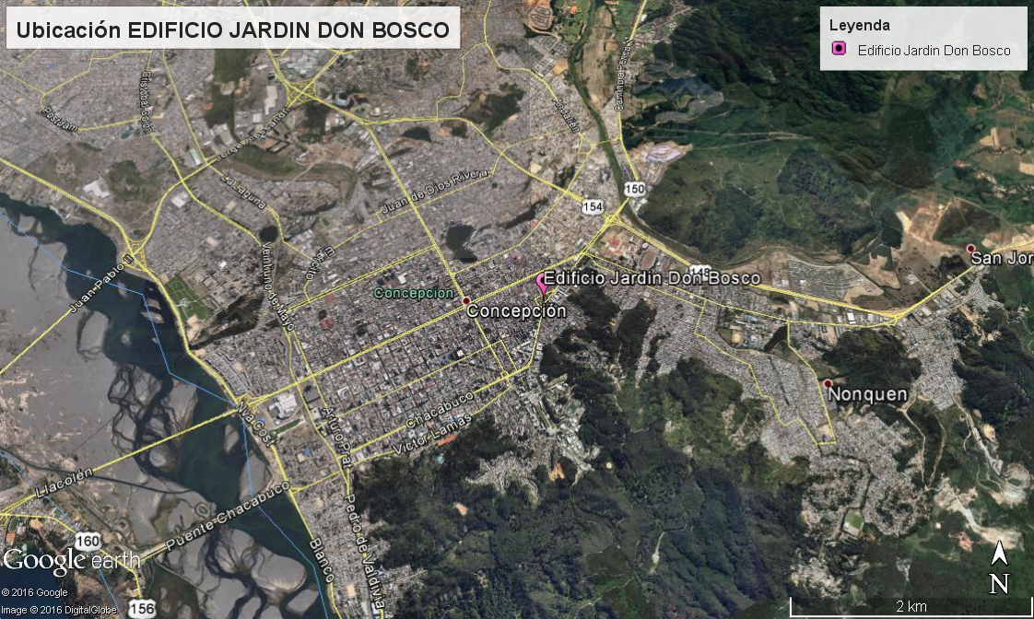
Imagen 1. | Fecha: 03-08-2016
DATUM WGS84; HUSO 18H | Norte: 5923335 m S | Este: 675196 m E
Descripción Medio de Prueba: Vista de ubicación de Establecimiento emisor denunciado a nivel comunal obtenido mediante Google Earth.

Registro
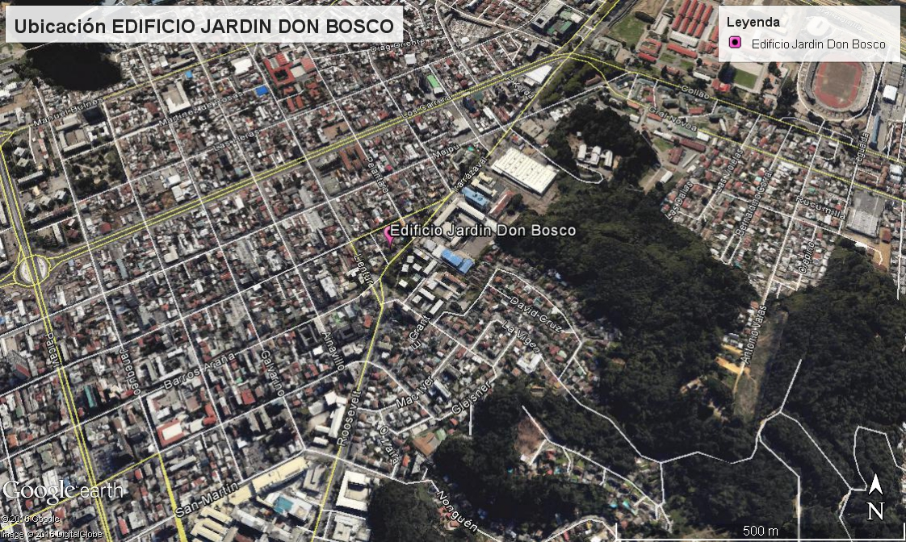
Imagen 2. | Fecha: 03-08-2016
DATUM WGS84; HUSO 18H | Norte: 5923335 m S | Este: 675196 m E
Descripción Medio de Prueba: Vista de ubicación de Establecimiento emisor denunciado a nivel local obtenido mediante Google Earth.

ANEXO 1. EXTRACTO DE ORDENANZA DEL PRC de CONCEPCION
Artículo 45°, Zona CU4

USOS DE SUELO PARA LA ZONA CU4

(Corredor Urbano 4: Chacabuco, Paicaví entre Plaza Perú y Los Carrera, Los Carrera, P. de Valdivia, Roosevelt, Irarrázaval, Acceso Lomas de San Andrés, A. Prat, Collao, Av. Gral Novoa, Av. Andalién, corredores Lomas San Andrés y Tierras Coloradas)
USOS DE SUELO PERMITIDOS ZONA CU4
TIPO DE USO | CONDICIÓN
RESIDENCIAL | Permitido
ACTIVIDADES PRODUCTIVAS | Prohibido, excepto Talleres inofensivos, los que se permiten con *4
INFRAESTRUCTURA DE TRANSPORTE | Permitido con *9: Patios de Estacionamiento de Vehículos de Transporte; Terminales de Locomoción Colectiva sólo en polígonos establecidos en plano PRC2
EQUIPAMIENTO
CIENTIFICO | Permitido
COMERCIO | Permitido con las siguientes condiciones: Estaciones o Centros de Servicio Automotriz permitidos con *9; Centros de Distribución permitidos con *4; lo restante permitido
CULTO Y CULTURA | Permitido
DEPORTE | Permitido
EDUCACION | Permitido con las siguientes condiciones: Universidades, Liceos y Colegios permitidos con *7, Escuelas permitidas con *5
ESPARCIMIENTO | Permitido
SALUD | Permitido, excepto Clínicas y Hospitales, los que se permiten con *7
SEGURIDAD | Permitido, excepto Regimientos, los que se permiten con *5
SERVICIOS | Permitido
SOCIAL | Permitido
*4 Sólo asociando su actividad a comercio *5 Sólo se permiten las instalaciones existentes *7 Con proyecto que resuelva la detención vehicular sin afectar el tránsito de la vía que enfrenta *9 Con Amortiguador Ambiental

Extracto del plano de usos del suelo del Plan Regulador Comunal de Concepción (PRCC)
Fuente Emisora
